Приложение к Постановлению Администрации Каргапольского района от 01.03.2016 г. № 96 «О назначении публичных слушаний по проекту решения Каргапольской районной Думы «О внесении изменений в Устав Каргапольского района Курганской области»

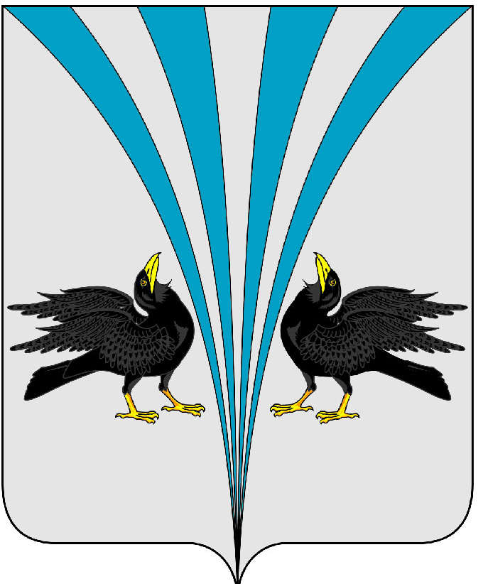 ПРОЕКТ
Российская Федерация
Курганская область
Каргапольская районная Дума

Р Е Ш Е Н И Е
от ...04.2016 г. №
р.п. Каргаполье

О внесении изменений в Устав Каргапольского района Курганской области

В целях приведения Устава Каргапольского района Курганской области в соответствие с Федеральными законами от 3 ноября 2015 г. N 303-ФЗ "О внесении изменений в отдельные законодательные акты Российской Федерации", от 28 ноября 2015 г. N 357-ФЗ "О внесении изменений в отдельные законодательные акты Российской Федерации", с Законом Курганской области от 31 октября 2014 г. N 76 "Об отдельных вопросах формирования органов местного самоуправления муниципальных образований Курганской области", Каргапольская районная Дума РЕШИЛА:
1. Внести в Устав Каргапольского района Курганской области следующие изменения:
1.1. пункт 39.1 части 1 статьи 7 исключить;
1.2. статью 7 дополнить частью 1.2. следующего содержания:
«1.2. Вопросы местного значения, решаемые на территориях сельских поселений, входящих в состав Каргапольского района:
1.2.1. участие в соответствии с Федеральным законом от 24 июля 2007 года N 221-ФЗ "О государственном кадастре недвижимости" в выполнении комплексных кадастровых работ;
1.2.2. организация и осуществление мероприятий по территориальной обороне и гражданской обороне, защите населения и территории поселения от чрезвычайных ситуаций природного и техногенного характера;»;
1.3. часть 1 статьи 11 читать в новой редакции:
«1. Каргапольская районная Дума избирается на муниципальных выборах на основе всеобщего равного и прямого избирательного права при тайном голосовании с применением мажоритарной избирательной системы с образованием трех пятимандатных избирательных округов.
Глава Каргапольского района избирается Каргапольской районной Думой из числа кандидатов, представленных конкурсной комиссией по результатам конкурса, и возглавляет Администрацию Каргапольского района.»;
1.4. в наименовании статьи 12 исключить слова «Главы Каргапольского района,»;
1.5. в частях 1 и 2 статьи 12 слова «, Главы Каргапольского района» исключить;
1.6. в части 4 статьи 12 слова «, Главе Каргапольского района» исключить;
1.7. часть 5 статьи 12 читать в новой редакции:
«5. Депутат Каргапольской районной Думы считается отозванным, если за его отзыв проголосовало не менее половины избирателей, зарегистрированных в избирательном округе.»;
1.8. часть 6 статьи 24 дополнить предложением «Полномочия депутата прекращаются досрочно в случае несоблюдения ограничений, запретов, неисполнения обязанностей, установленных Федеральным законом от 25 декабря 2008 года N 273-ФЗ "О противодействии коррупции", Федеральным законом от 3 декабря 2012 года N 230-ФЗ "О контроле за соответствием расходов лиц, замещающих государственные должности, и иных лиц их доходам", Федеральным законом от 7 мая 2013 года N 79-ФЗ "О запрете отдельным категориям лиц открывать и иметь счета (вклады), хранить наличные денежные средства и ценности в иностранных банках, расположенных за пределами территории Российской Федерации, владеть и (или) пользоваться иностранными финансовыми инструментами".»;
1.9. в части 1 статьи 32 слова «на муниципальных выборах на основе всеобщего, равного и прямого избирательного права при тайном голосовании» заменить словами «Каргапольской районной Думой из числа кандидатов, представленных конкурсной комиссией по результатам конкурса»;
1.10. пункт 2 части 4 статьи 32 после слов «зарегистрированного в установленном порядке" дополнить словами ", совета муниципальных образований субъекта Российской Федерации, иных объединений муниципальных образований";
1.11. часть 5 статьи 32 дополнить предложением «Полномочия Главы Каргапольского района прекращаются досрочно в случае несоблюдения ограничений, запретов, неисполнения обязанностей, установленных Федеральным законом от 25 декабря 2008 года N 273-ФЗ "О противодействии коррупции", Федеральным законом от 3 декабря 2012 года N 230-ФЗ "О контроле за соответствием расходов лиц, замещающих государственные должности, и иных лиц их доходам", Федеральным законом от 7 мая 2013 года N 79-ФЗ "О запрете отдельным категориям лиц открывать и иметь счета (вклады), хранить наличные денежные средства и ценности в иностранных банках, расположенных за пределами территории Российской Федерации, владеть и (или) пользоваться иностранными финансовыми инструментами".»;
1.12. пункт 9 части 1 статьи 35 отменить;
1.13. в пункте 2 статьи 54 слова «и Главу Каргапольского района» исключить.
2. Пункты 1.4 – 1.6, 1.12, 1.13 настоящего решения вступают в силу после выборов Главы района по новому порядку избрания (из числа кандидатов, представленных конкурсной комиссией по результатм конкурса).
2. Настоящее решение опубликовать в районной газете «Сельская правда» и на официальном сайте Каргапольского района после государственной регистрации.

Председатель
Каргапольской районной Думы А.Н. Смольников

Глава Каргапольского района С.Н. Князев

